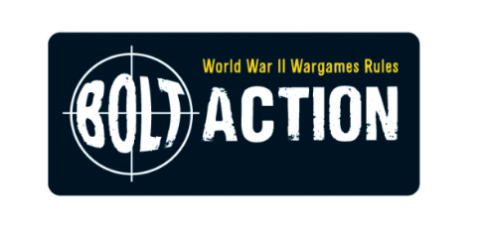
Scénario pour Bolt Action :

Le siège du Fray Bentos 22-24 août 1917
Plateau : 120 x 120 cm, représentant le no-man’s-land, un char Mark IV male est coincé en plein milieu.
Objectifs pour les Allemands : 1°) être seul à contrôler le tank = avoir une unité à moins de 7 cm. 2°) capturer l’équipage au corps à corps. Objectif britannique : éviter la victoire allemande.

Ordre de bataille britannique (5 dés) :
- officier régulier 95 pts : 1st lieutenant (bonus moral 2) + 2 hommes fusils
- 1ère section réguliers 110 pts : 1 sous-officier + 7 hommes fusils + 1 LMG Lewis + 1 pourvoyeur
- 2ème section réguliers 110 pts : 1 sous-officier + 7 hommes fusils + 1 LMG Lewis + 1 pourvoyeur
- 3ème section vétérans 112 pts : 1 sous-officier + 7 hommes fusils
- équipage du char vétérans 85 pts : 1 sous-officier fusil + 2 hommes pistolets + 1 LMG Lewis + 1 pourvoyeur
Total 512 pts

Ordre de bataille allemand (5 dés) :
- officier régulier 85 pts : 1st lieutenant (bonus moral 2) avec 1 homme armés de fusils
- 1ère section réguliers 120 pts : 1 sous-officier + 7 hommes fusils + 1 LMG Lewis + 1 pourvoyeur
- 2ème section réguliers 120 pts : 1 sous-officier + 7 hommes fusils + 1 LMG MG08/15 + 1 pourvoyeur
- 3ème section vétérans 140 pts : 1 sous-officier + 9 hommes fusils ;
- équipe sniper vétérans 65 pts : 2 hommes (1 fusil à lunette + 1 fusil)
Total 530 pts

Règles spéciales : seul l’équipage du char est présent autour du char au début du scénario. 2 unités britanniques entrent au 1er tour. Les autres sont en réserve. Les unités allemandes entrent toutes au 1er tour. Le terrain est difficile (soft cover) : pas d’ordre Run, le mouvement est limité à 15 cm / 6’’. Le cratère dans lequel est coincé le char est hard cover pour l’équipage. En cas d’égalité à la fin de la partie (1 objectif chacun), la victoire va au camp qui a éliminé le plus de groupes adverses.

Conception : P-G Grousset pour la SAM2G. 2017

